PowerDelivery for Space
Der Basteltisch soll mit USB-Powerdelivery Ladestationen ausgestattet werden.

Project information
- Maintainer:
Rick
- Members
Stefan Haun, Maximilian Deubel, Maximilian Grau
- Begin
2020-12-22
- Status
Funktionstüchtig
Auf der Netz39 Wiki Seite kann der Aufbau und die Analyse der Geräte nachgelesen werden: Github. Eine kurze Anleitung zu dem Projekt kann der Wiki Seite (Link) entnommen werden.
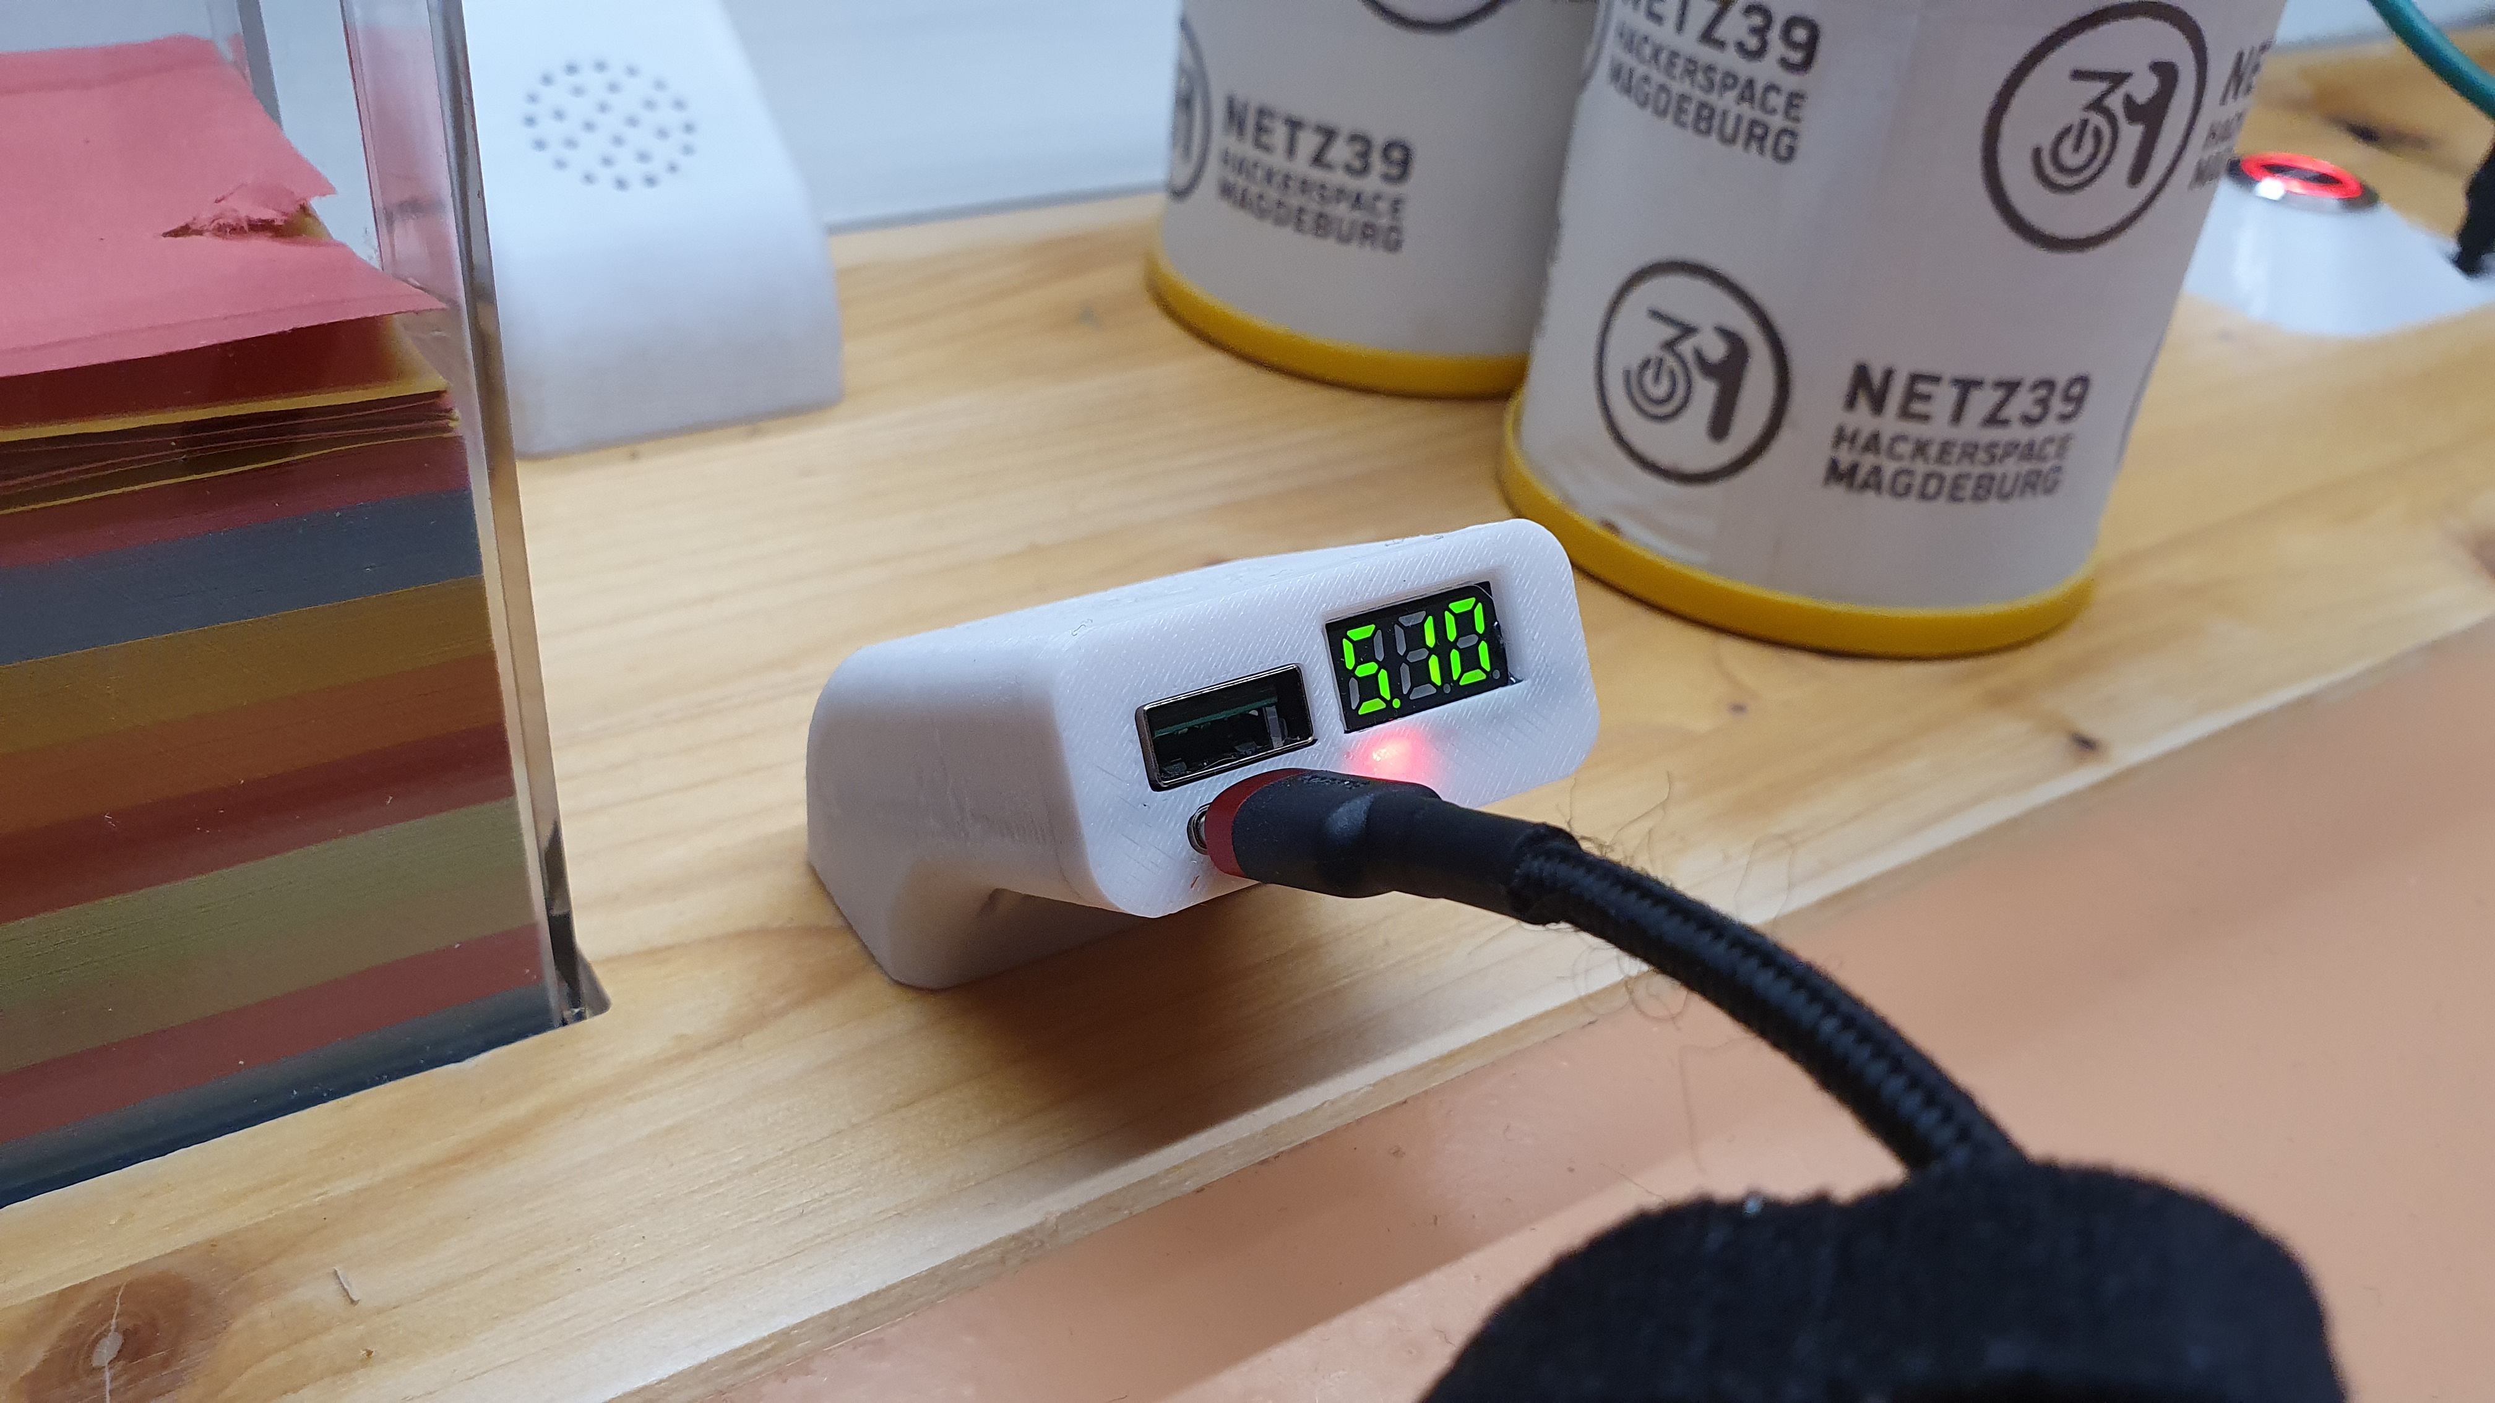

Kosten
Bauteil | Anzahl | Kosten | Link
PDS100 | 7 | 61,66€ | AliExpress
Pushbutton | 1 | 5,65€ | AliExpress
Sicherungskasten | 1 | 12,81€ | AliExpress
5A Sicherungen | 10 | 2,65€ | AliExpress
Silikonkabel (10AWG) | 1m | 5,00€ | AliExpress
24V Netzteil | 1 | 90,02€ | Mouser
Noctua Lüfter | 1 | 17,90€ | Amazon
USB-C zu USB-C (2m) | 4 | 18,98€ | AliExpress
USB-C zu USB-C (1m) | 4 | 17,58€ | AliExpress
USB-A zu USB-C (1m) | 4 | 16,54€ | AliExpress
USB-A zu USB-Mikro (1m) | 4 | 13,86€ | AliExpress
Trigger Kabel (9V, 12V, 15V, 20V) | 1 | 19,19€ | AliExpress
Somit wären das Materialen im Wert von 281,84€.
Einige Sachen wie Bolzen, Muttern, Kabel waren privat noch vorhanden. Die 3D Drucke in Polycarbonat wurden im Flextronic Labor der Universität vorgenommen. Der angeschlossene SonOff TH10 stammt von Tux

ToDos
- ein leises Netzteil kaufen und einbauen
- neuen Ein/Ausknopf verbauen (von Aliexpress)
- Github Seite anpassen und fertig dokumentieren
- Zubehör auflisten (Kabel, Trigger, Adapter)
- SonOff Trigger Zeiten neu einstellen

